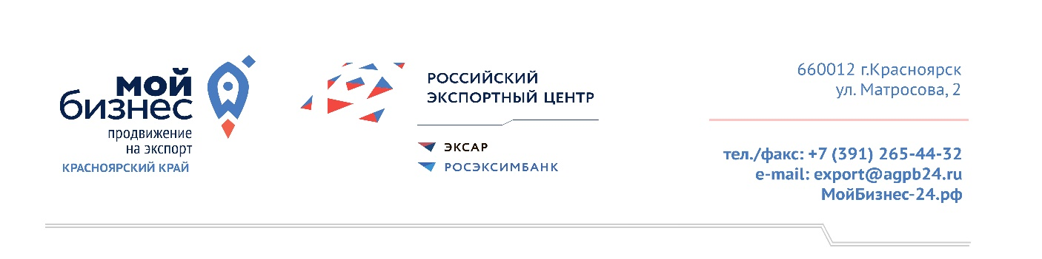
Воспользоваться услугами Центра поддержки экспорта могут действующие предприятия, которые соответствуют следующим критериям:
- Внесены в Единый реестр субъектов малого и среднего предпринимательства (https://rmsp.nalog.ru/index.html)
- Зарегистрированы на территории Красноярского края
- Экспортно ориентированные предприятия
Меры поддержки ЦПЭ и условия финансирования
Наименование услуги | Процент финансирования со стороны ЦПЭ
Комплексные услуги:
Содействие в подготовке и экспертизе экспортного контракта | 100%
Поиск и подбор иностранного покупателя | 100%
Обеспечение доступа СМСП к запросам иностранных покупателей | 100%
Организация и проведение международной бизнес-миссии | ЦПЭ оплачивает только организационные расходы. Трансфер и проживание за счет МСП
Организация и проведение реверсной бизнес-миссии (прием иностранной делегации на территории субъекта Российской Федерации с целью проведения бизнес-встреч и продвижения российской продукции на экспорт) | ЦПЭ оплачивает только организационные расходы
Организация и проведение межрегиональной бизнес-миссии | ЦПЭ оплачивает только организационные расходы. Трансфер и проживание за счет МСП
Организация участия СМСП в выставочно-ярмарочном мероприятии в иностранном государстве или на территории РФ | ЦПЭ оплачивает аренду и оформление выставочного стенда, оплату регистрационного сбора, доставку образцов (для зарубежных выставок), подготовку сувенирной продукции, услуги переводчика, подготовку КП, подготовку презентации, трансфер (кроме такси) от аэропорта иностранного государства до места размещения и до места проведения мероприятия.  Перелет, проживание и питание за счет СМСП
Содействие в размещении СМСП на международных электронных торговых площадках | 100%
Обеспечение участия СМСП в акселерационных программах по развитию экспортной деятельности  *Акселерация с привлечением партнерских организаций предоставляется на условиях софинансирования | 100%  80%
Самостоятельные услуги:
Прохождение сертификации, стандартизации, помощь в получении разрешений, необходимых для экспорта | 70%
Содействие в обеспечении защиты интеллектуальной собственности за пределами территории Российской Федерации, в том числе получении патентов на результаты интеллектуальной деятельности | 70%
Проведение индивидуальных маркетинговых/патентных исследований иностранных рынков | 80%
Содействие в организации транспортировки продукции на территории РФ в целях экспорта продукции на внешние рынки | 80%
Проведение экспортных семинаров в рамках соглашения с АНО ДПО "Школа экспорта АО "Российской экспортный центр | 100%
Проведение мастер-классов, экспортных семинаров, вебинаров и других информационно-консультационных мероприятий | 100%
Дополнительные услуги (не могут оказываться без комплексной услуги):
Формирование коммерческого предложения под целевые рынки и категории товаров | 100%
Создание сайта на иностранном языке и (или) модернизации существующего сайта | 80%
Консультационные услуги с привлечением сторонних профильных экспертов по тематике внешнеэкономической деятельности | 100%
Для получения бесплатной консультации обращайтесь по телефону 8 800 234 01 24. По этому телефону Вы также можете записаться на очную консультацию со специалистом Центра поддержки экспорта в удобное для Вас время. Мы находимся по адресу Матросова 2, Центр Мой бизнес

